MANUAL DE ACCESO PARA LOS SISTEMAS INFORMÁTICOS DE HUNOSA

Junio 2025



ÍNDICE
1 OBJETIVO 3
2 ALCANCE 4
3 DESARROLLO 5
3.1 ACCESO INTERNO 5
3.1.1 Acceso a través de clientes ligeros (Wyse) 5
3.1.2 Acceso a través de equipos físicos 6
3.2 ACCESO EXTERNO 7
4 ANEXO I – ACCESO POR VPN 8
4.1 INSTALACIÓN 8
4.2 CONFIGURACIÓN 11
5 ANEXO II – ACCESO CITRIX 13

OBJETIVO

El objetivo del presente documento es recoger los pasos a seguir para acceder a los sistemas de información de HUNOSA.

ALCANCE

Este documento es de aplicación para todos aquellos usuarios que necesitan acceder a los sistemas de información de HUNOSA.

DESARROLLO

El acceso a los Sistemas de Información de Hunosa se efectúa mediante un sistema de doble autenticación (2FA), y es posible realizarlo tanto desde dispositivos corporativos de Hunosa como desde equipos de uso personal. En cualquiera de estas situaciones, la Instrucción Técnica “Normas y políticas de uso herramientas laborales” es de obligado cumplimiento para todos los empleados del grupo Hunosa.
Esta norma se puede consultar en el Gestor Documental en el siguiente enlace: https://gestordocumentalpro.hunosa.es/OTCS/cs.exe/app/nodes/437271

ACCESO INTERNO

El acceso a la red y a los recursos informáticos de Hunosa desde el interior de sus instalaciones se organiza en función del tipo de equipo de trabajo, distinguiendo entre el acceso mediante clientes ligeros (Wyse) y el acceso a través de equipos físicos (equipos de sobremesa y portátiles).

Acceso a través de clientes ligeros (Wyse)

La conexión a Citrix se establece mediante los dispositivos Wyse. Una vez que el dispositivo arranca, se muestra una ventana donde el usuario debe introducir las credenciales de acceso (usuario y contraseña) para iniciar sesión.

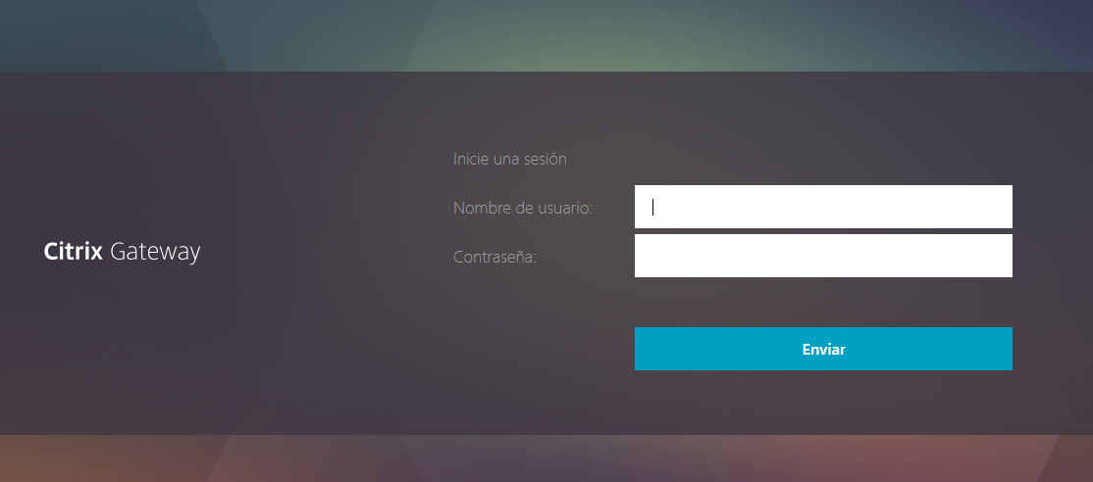

Una vez que el usuario ha introducido sus credenciales, el sistema solicitará la validación del segundo factor de autenticación (2FA) a través de DUO.

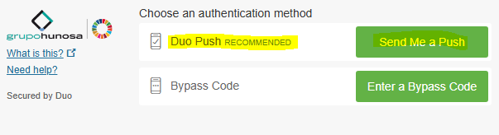

Para validar el 2FA, el usuario deberá seleccionar la opción “Send Me a Push”. Posteriormente, recibirá una notificación en el dispositivo móvil donde tenga instalada la aplicación DUO Mobile, la cual deberá aceptar para continuar con el acceso.

Si la validación se realiza mediante una llamada a un teléfono fijo, el usuario debe pulsar la opción correspondiente. Tras descolgar el teléfono, escuchará una locución y deberá marcar *900.

Una vez dentro, el usuario debe pulsar sobre el icono de “Escritorio 2019” para acceder al escritorio.

Acceso a través de equipos físicos

El acceso a equipos físicos sigue un proceso similar al descrito previamente. Una vez que el equipo arranca, solicitará las credenciales del usuario y, posteriormente, requerirá la validación del 2FA de la misma manera que para Citrix. Al pasar a la segunda pantalla, el usuario solo necesita cerrar la ventana para que aparezca el escritorio.

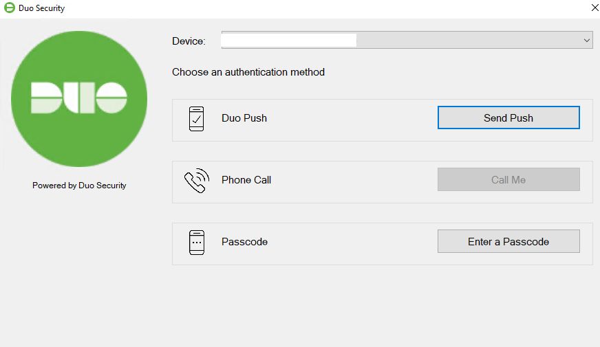

ACCESO EXTERNO

Para poder acceder a los sistemas informáticos de la empresa desde fuera de la red corporativa, es indispensable que el usuario tenga la VPN (Red Privada Virtual) habilitada y configurada. La guía de instalación y configuración se encuentra en el Anexo I.
Adicionalmente, se requiere la instalación del cliente Citrix. Las instrucciones se encuentran detalladas en el Anexo II.
El usuario establecerá la conexión a través de la VPN y, posteriormente, en la barra de direcciones de un navegador web se introduce la siguiente URL: “portalaplicaciones.hunosa.es”

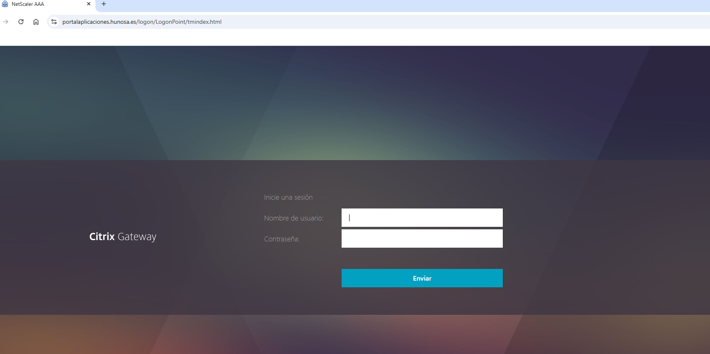

A continuación, se introducen las credenciales de acceso, lo que dará paso a la pantalla de selección de escritorio. Dependiendo del tipo de equipo utilizado, aparecerán las opciones disponibles en cada caso.
En el caso de usuarios que dispongan de equipo portátil corporativo no es necesaria la instalación del cliente Citrix, una vez establecida la conexión VPN, ya tienen habilitada su conexión y accesos como en el caso del acceso interno.

ANEXO I – ACCESO POR VPN

Guía para la instalación y configuración de la VPN para el acceso externo a la Red Corporativa de Hunosa.

INSTALACIÓN

El cliente para la VPN se puede descargar desde la página de descargas de Forti. Es importante seleccionar la versión compatible con el sistema operativo utilizado. El producto, denominado VPN FortiClient, se localiza la página de descargas (https://www.fortinet.com/lat/support/product-downloads)

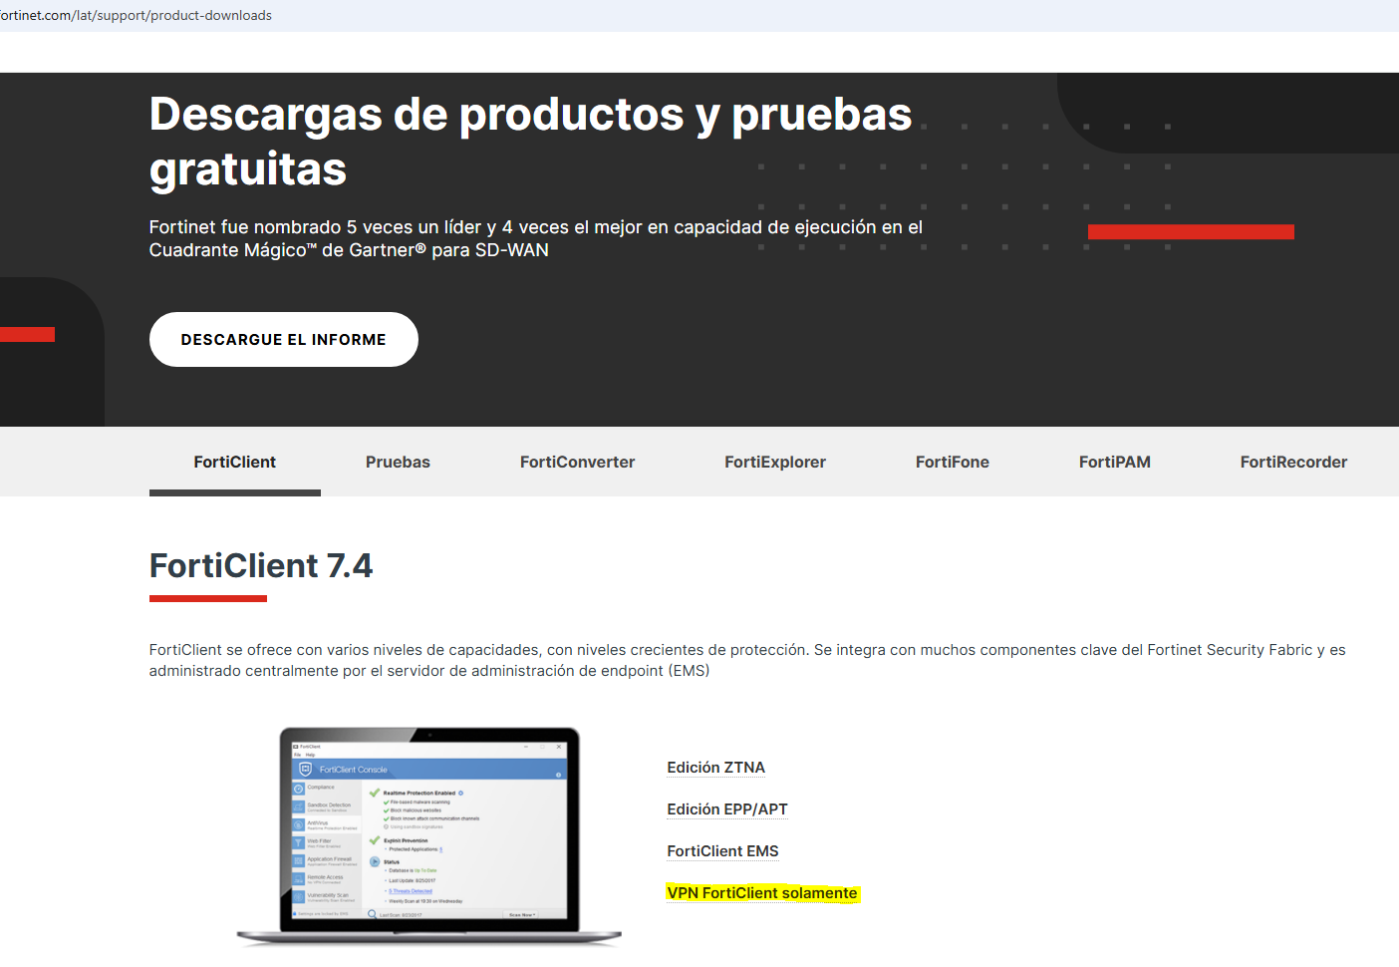
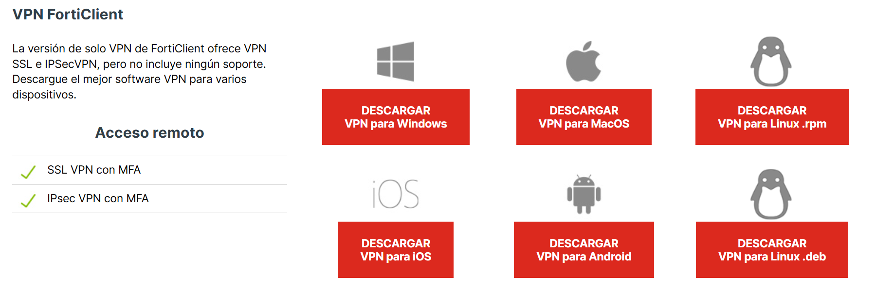
Una vez que el instalador ha sido descargado por completo, es necesario ejecutarlo para dar inicio al proceso. Este programa, de manera automática, se encargará de gestionar y descargar los archivos adicionales que sean requeridos para la instalación completa del software.

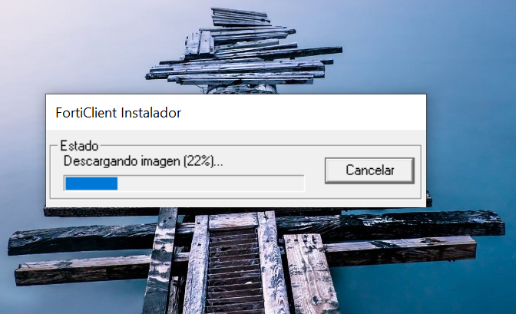

Una vez finalizada la descarga de los archivos necesarios, el proceso de instalación se iniciará automáticamente. En la ventana siguiente, el usuario deberá aceptar las condiciones de uso y, a continuación, pulsar la opción de "Continuar".

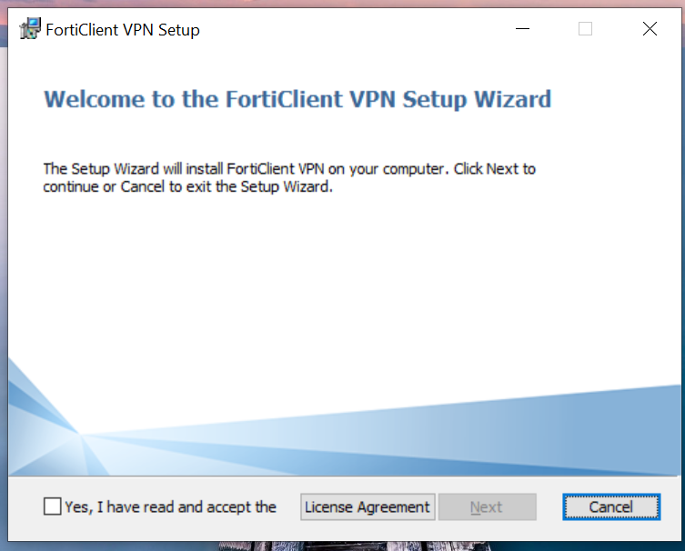
Una vez finalizado el proceso de instalación, la aplicación permanecerá ejecutándose en segundo plano. Para acceder a ella, se deberá hacer doble clic sobre el icono de la aplicación, situado en la barra de tareas.

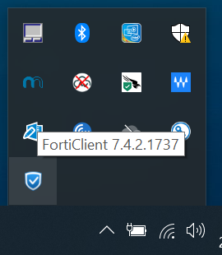

Al aceptar de nuevo las condiciones, el sistema abrirá una nueva ventana para la configuración de la VPN.

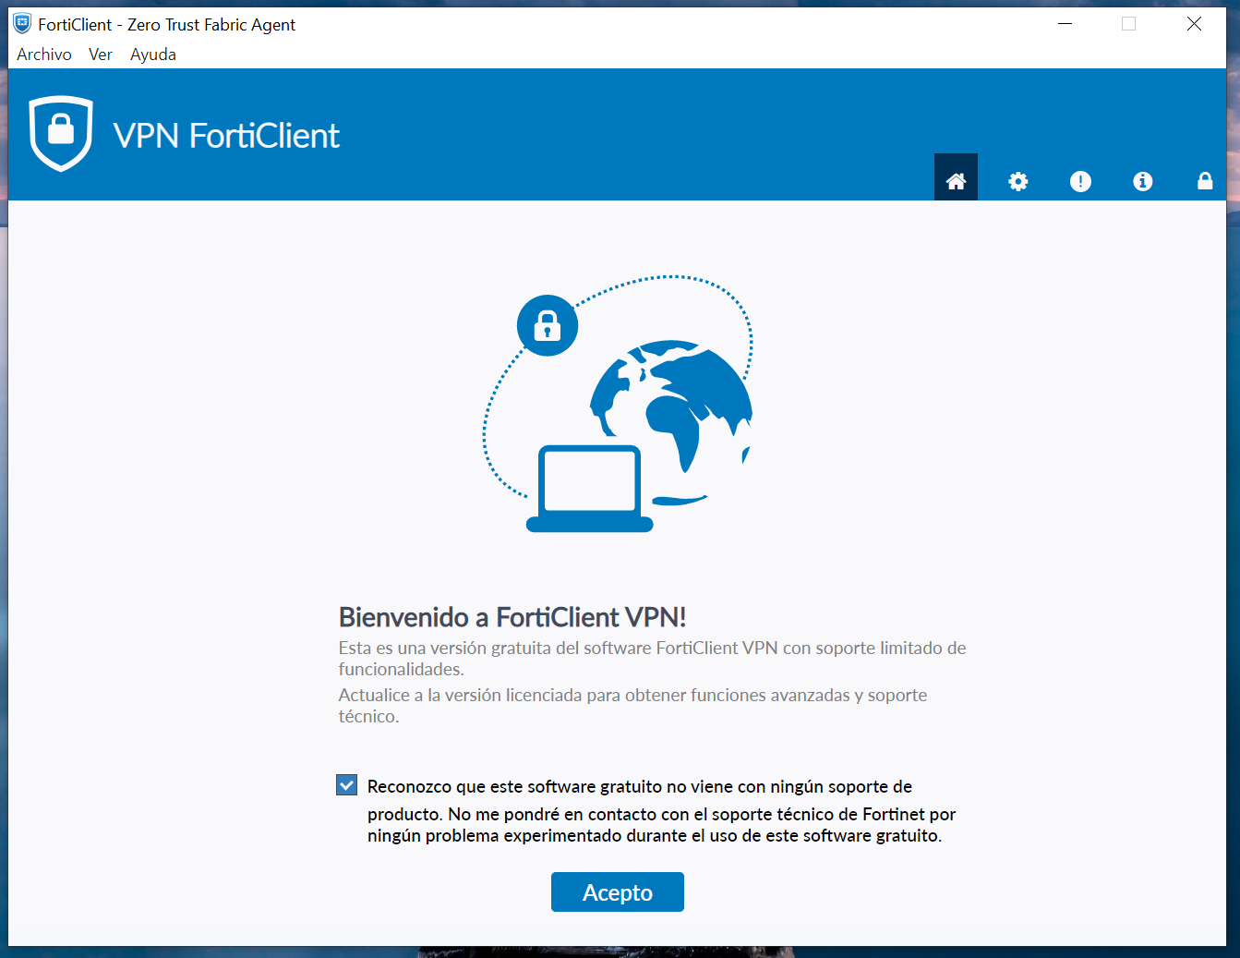

CONFIGURACIÓN
En la siguiente ventana, se deberá seleccionar el enlace “Configurar VPN” que aparece en pantalla y, a continuación, completar los campos que se detallan en la siguiente imagen.

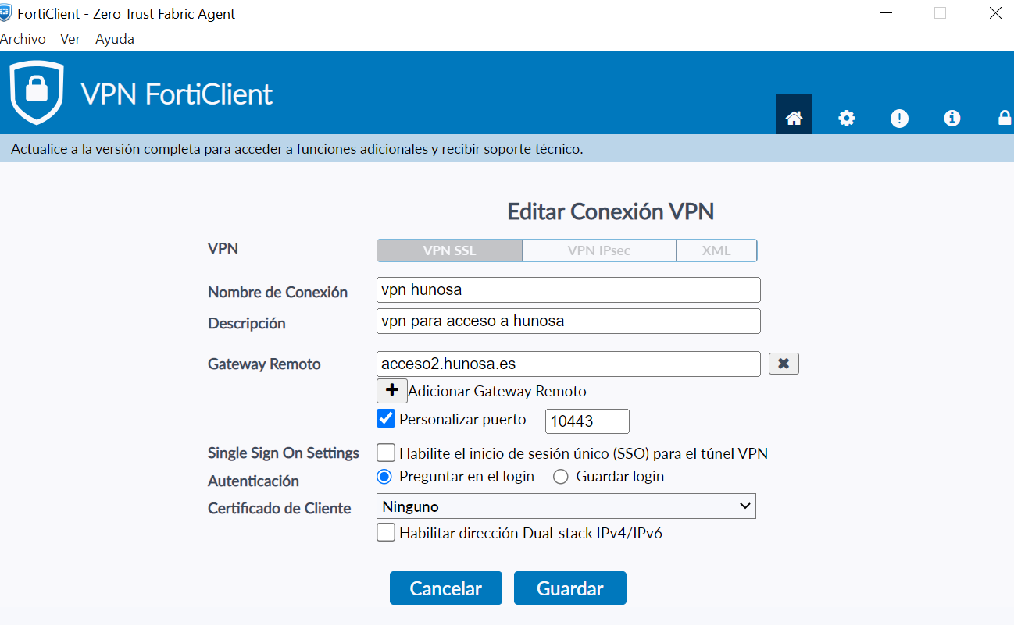

- Nombre de Conexión: el usuario especificará un nombre para esta conexión
- Descripción: el usuario indicará una breve descripción de la conexión
- Gateway Remoto: “acceso2.hunosa.es”
- Personalizar puerto: se marcará la casilla y se escribirá “10443”

Las demás opciones deben se dejarán por defecto. Posteriormente, se debe hacer clic en el botón "Guardar" para almacenar la configuración.

Inmediatamente después, el sistema mostrará una nueva ventana requiriendo las credenciales de usuario y contraseña.

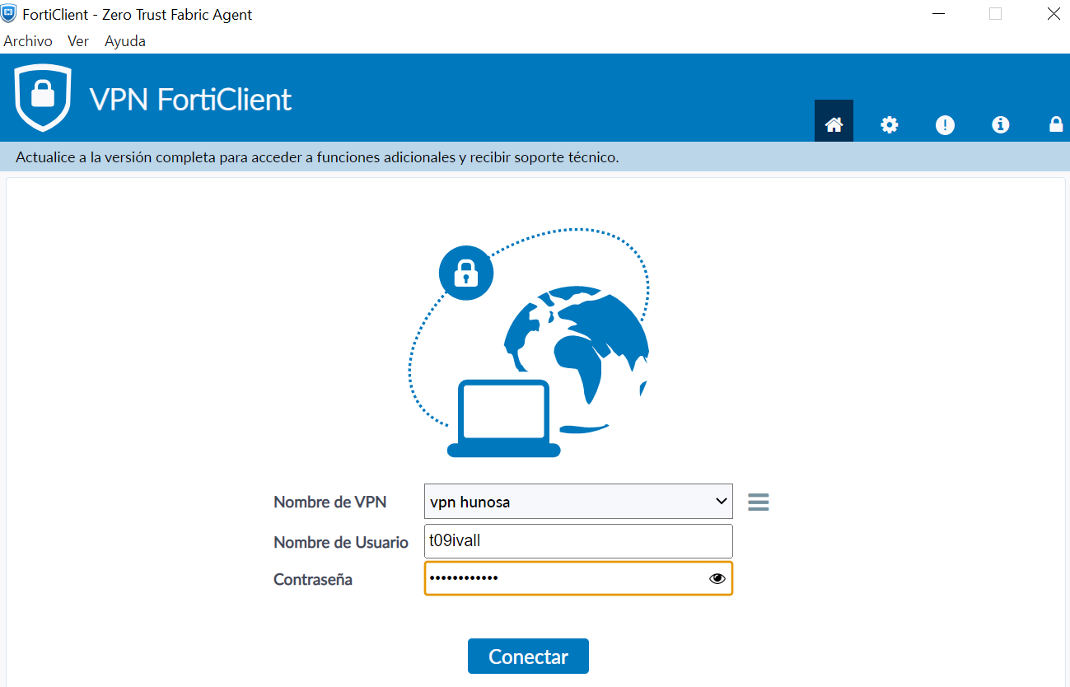

Aproximadamente a la mitad del proceso de la barra de progreso, el usuario recibirá una notificación del segundo factor de autenticación (2FA) a través de DUO en su dispositivo móvil, la cual deberá aceptar para validar la conexión. Una vez completado este paso, la conexión quedará establecida.

ANEXO II – ACCESO CITRIX

Guía de instalación del cliente Citrix.

Para proceder con la instalación del cliente Citrix nos tenemos que dirigir al siguiente enlace: https://www.citrix.com/platform/citrix-workspace-app.html
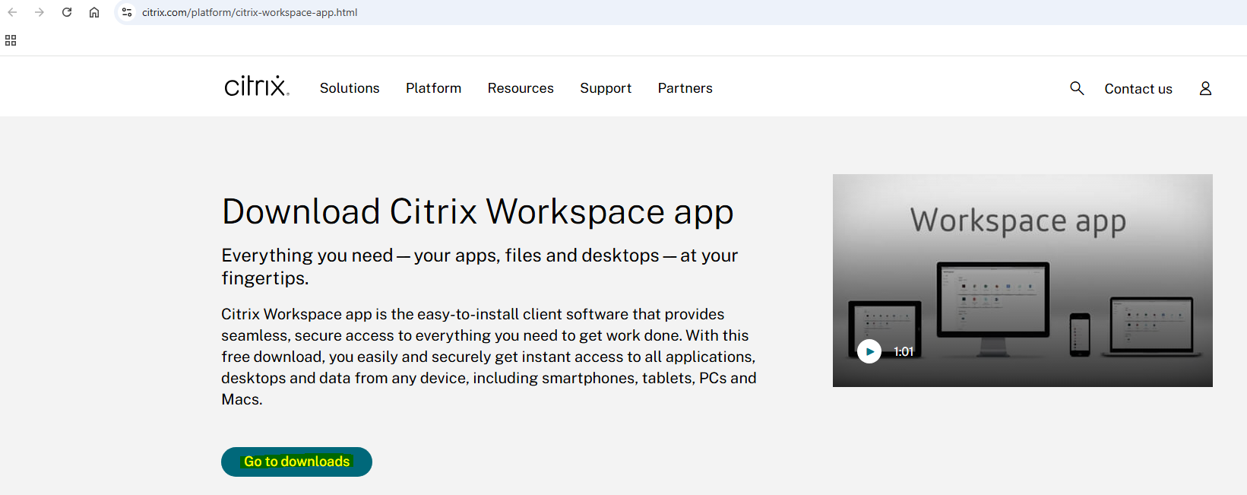

El usuario deberá descargar la versión correspondiente según el sistema operativo de su equipo (Windows o Mac). Posteriormente, deberá hacer clic en la opción “Download File” y ejecutar el instalador.
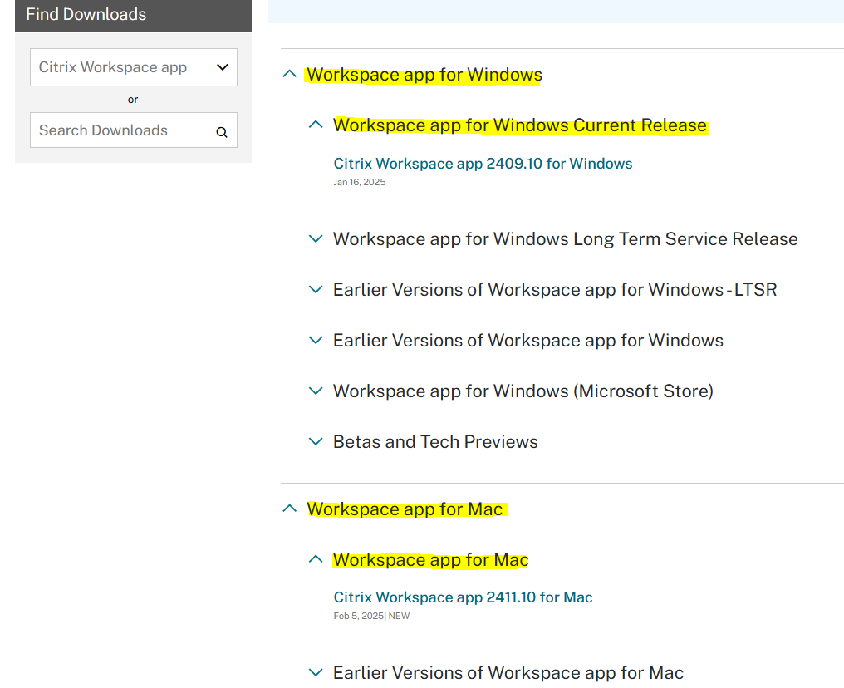
La instalación del cliente de Citrix solo es necesaria la primera vez que se realiza la conexión. Una vez finalizada, se puede continuar con el proceso.

